Unplugged
Naam: Datum:

Hee, een event!
Opdracht Aansturen met events
Bekijk de onderstaande zinnen van spelers en probeer te ontdekken wat de spelregels zijn. Omcirkel de delen die steeds terugkomen en onderstreep woorden die per speler verschillend zijn. Het eerste steeds terugkomende deel is al voor je omcirkeld.

Speler 1:

"Ik koos een leeuw en gooide een zes, toen een vier en toen een twee.

Dat betekent dat ik een zwarte cupcake op de staart van mijn leeuw moet tekenen."

Speler 2:

"Ik koos een ezel en gooide een drie, toen een twee en toen een één.
Dat betekent dat ik een gele ananas op het hoofd van mijn ezel moet tekenen."

Speler 3:

"Ik koos een puppy en gooide een vijf, toen een drie en toen een vijf.

Dat betekent dat ik een roze zalm op de neus van mijn puppy moet tekenen."

Maak een sjabloon voor het spelen van het spel door middel van patroonvergelijking en abstractie: schrijf de omcirkelde delen van de ervaringen van de andere leerlingen op en laat de onderstreepte delen leeg.

Ik koos een

U
Computationeel denken
Worpencatalogus

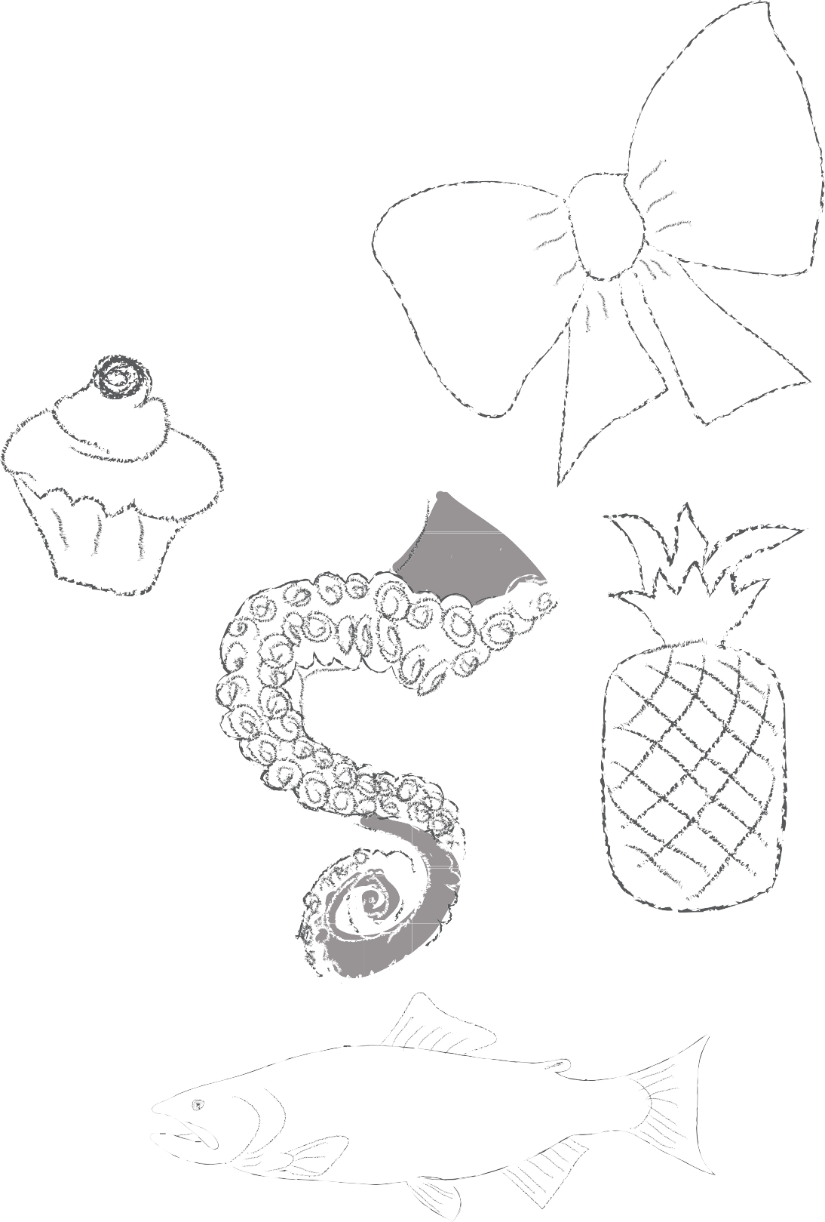
Kleur:

- Rood

- Blauw

- Geel

- Groen
telefoon
Mobiele

- Roze

- Zwart

Voorwerpen:
Strik

- Mobiele telefoon

- Ananas

- Zalm
Cupcake

- Cupcake

- Tentakel

- Strik

Lichaamsdeel
Tentakel

- Kop
Ananas

- Staart

- Poot/Hand/Klauw/Hoef

- Buik

- Neus

- Rug
Zalm

U
Computationeel denken
Ontleden, patroonherkenning, abstractie, algoritmes

